|  |
| --- |
| kkkkkkkkkkkk |
|  |
|  |

Redes de computares



Objetivos da atividade:

- Apresentar aos alunos o princípio básico de funcionamento do protocolo DNS.

|  |
| --- |
|  |
| Bibliografias  **KUROSE, J. F. e ROSS, K. W**. Redes de Computadores e a Internet – Uma Nova Abordagem – Pearson  **M. A. Filippetti** - Samuel Henrique Bucke Brito - Visual books  **Wireshark ORG**  Disponível em:  <https://www.wireshark.org/>  **Internet Engineering Task Force.** Disponível em:  <https://www.ietf.org/rfc/rfc1035.txt> |

***Prof. Dr. Bruno da Silva Rodrigues***

[Bruno.rodrigues@mackenzie.br](mailto:Bruno.rodrigues@mackenzie.br)

|  |
| --- |
|  |
| ***Analise de consulta DNS usando Wireshark.*** |
|  |

***Introdução***

***Imagine ter que acessar seus sites preferidos através de números de IP (Internet Protocol), memorizando sequências de números para cada um deles. Para evitar decorar o endereço IP de todos os sites que acessamos, os servidores de DNS espalhados pelo mundo tem a importante função de traduzir os endereços digitados no browser, para o número de IP correspondente.***

***Procedimento***

*●* ***Abra o arquivo DNS.pcapng no wireshark.***

*O conteúdo do arquivo foi capturado após os seguintes passos:*

* *Limpeza do cache DNS(****ipconfig /flushdns****);*
* *Inicio da captura de pacotes no Wireshark;*
* *Acesso aos seguintes sites:*

[www.lsi.usp.br](http://www.lsi.usp.br)

[www.ietr.fr](http://www.ietr.fr)

[www.mackenzie.br](http://www.mackenzie.br)

***Responda as questões no próprio arquivo com letras em negrito e na cor vermelha****.*

***Após abrir o arquivo analise os pacotes e responda:***

***Questão 1****. Localize as mensagens de solicitação e resposta DNS. Essas mensagens foram enviadas com TCP ou UDP? Justifique sua resposta.*

**UDP, porque a mensagem nao necessita de confirmação pelo remetente.**

***Questão 2****. Qual é a porta destino para a mensagem de consulta DNS? Qual é a porta de origem da mensagem DNS?* ***(a verdadeira porta do DNS só será visível quando a experiencia for realizada sem proxy).***

***\* Origem 45785***

***\* Destino 53***

***Questão 3.*** *Procure a requisição DNS para o site* [www.ietr.fr](http://www.ietr.fr) *e preencha o cabeçalho de resposta abaixo conforme resposta do servidor DNS ?*

|  |  |  |  |  |  |  |  |  |  |  |  |  |  |  |  |  |  |
| --- | --- | --- | --- | --- | --- | --- | --- | --- | --- | --- | --- | --- | --- | --- | --- | --- | --- |
|  | |  |  | | --- | --- | |  | | | *0x0000 (0)* | *0X4000,don't fragment* | | *1* | *2* | | *0* | *0* | | *[www.ietr.fr](http://www.ietr.fr): type A, class IN* | | | *CNAME, class IN, cname vmebene3.univ-rennes1.fr* | | |  | | |  | | |

***Questão 4.*** *A página do moodle foi acessada a partir da página* [www.mackenzie.br](http://www.mackenzie.br) *, para acessar o servidor onde a página está hospedada uma nova requisição DNS foi realizada? Interprete os resultados e discorra sobre o assunto.*

***Sim, pois a partir da resposta do CNAME, obtivemos outro dns.***

***Questão 5.*** *Procure a requisição DNS para a página do moodle e preencha o cabeçalho de resposta abaixo conforme resposta do servidor DNS ?*

|  |  |  |  |  |  |  |  |  |  |  |  |  |  |  |  |  |  |
| --- | --- | --- | --- | --- | --- | --- | --- | --- | --- | --- | --- | --- | --- | --- | --- | --- | --- |
|  | |  |  | | --- | --- | |  | | | *0X0000 (0)* | *0X4000, don’t fragment* | | *1* | *2* | | *0* | *0* | | *[www.mackenzie.br:](http://www.mackenzie.br:) type A, class IN* | | | *[www.mackenzue.br:](http://www.mackenzue.br:) type CNAME IN, cname www.x.mackenzie.br* | | |  | | |  | | |

***Questão 6.*** *Analise o cabeçalho de resposta do servidor DNS para* [www.lsi.usp.br](http://www.lsi.usp.br) *e a resposta do servidor do [www.Mackenzie.br](http://www.Mackenzie.br). Analise registro de recurso (RR) e responda qual o* ***tipo*** *da resposta enviada pelo servidor em ambos os casos? Discorra sobre a diferença nos resultados*

*No primeiro caso, o servidor me retorna um IP direto e no mackenzie ele retorna outro dns linkado com o que pesquisei, CNAME*

***Questão 7****. Aplique o filtro de endereçamento IP para selecionar os pacotes trocados com o servidor do* [www.ietr.fr](http://www.ietr.fr) *“ip.addr == endereço_IP do servidor” ?A1presente o print da tela com a troca de mensagens entre o cliente e o servidor.*

***Questão 8****. Aplicando o mesmo filtro da mensagem anterior adicione o operador “ou” (||) no filtro e adicione o protocolo dns a sua procura. Faça um print e interprete a diferença entre os resultados apresentados na questão 7 e 8.*

***NSLOOKUP***

*Neste exercício usaremos a ferramenta* ***nslookup****, que está disponível em muitas plataformas Linux/Unix e Microsoft Windows é utilizada para se obter informações sobre registros de DNS de um determinado domínio, host ou IP. Para executar o nslookup no Linux/Unix ou no Windows, você deve digitar o comando nslookup no Prompt de Comando (ou terminal). Na sua operação mais básica, nslookup permite que o host que roda a ferramenta faça perguntas a um servidor DNS específico. O DNS perguntado pode ser um servidor DNS raíz, um DNS de alto nível, um DNS com autoridade ou um servidor DNS intermediário. Para fazer essa tarefa, nslookup envia um questionamento (query) DNS para o servidor DNS específico, recebe a reposta desse DNS e mostra o resultado, veja o resultado de uma execução do nslookup na Figura 1.*

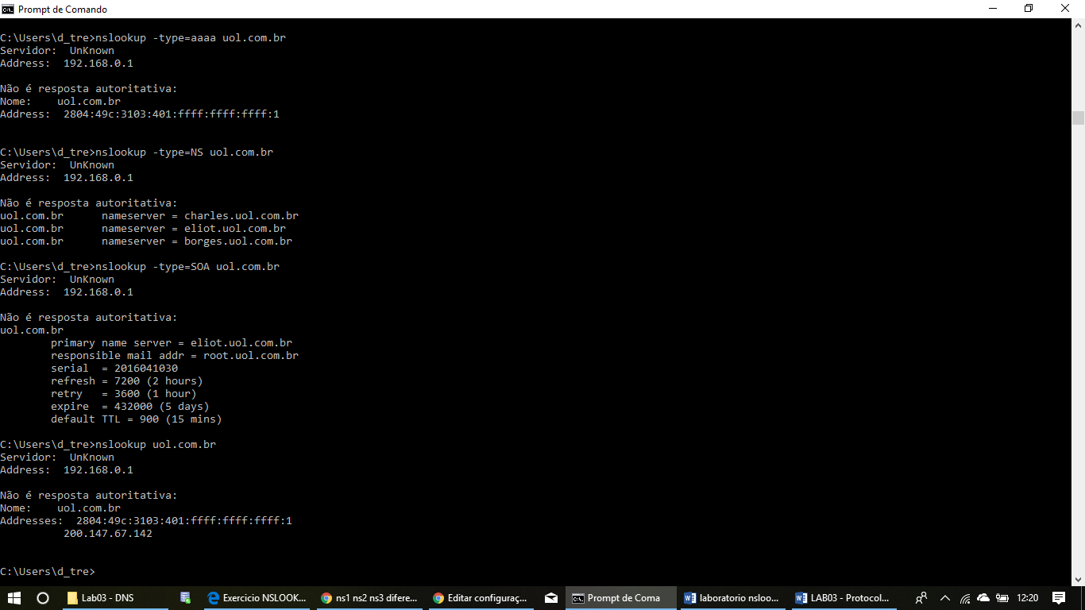

Figura 1. Saída do NSLOOKUP

*A Figura 1 mostra o resultado da execução do nslookup para determinar o endereço de www.uol.com.br. Neste exemplo a máquina onde a busca foi iniciada é o servidor DNS que está configurado nas propriedades de rede de seu sistema operacional (neste caso o servidor 192.169.0.1).*

*Caso eu queira saber quais servidores de nomes respondem por este domínio eu utilizo o seguinte comando: nslookup -type=NS uol.com.br*

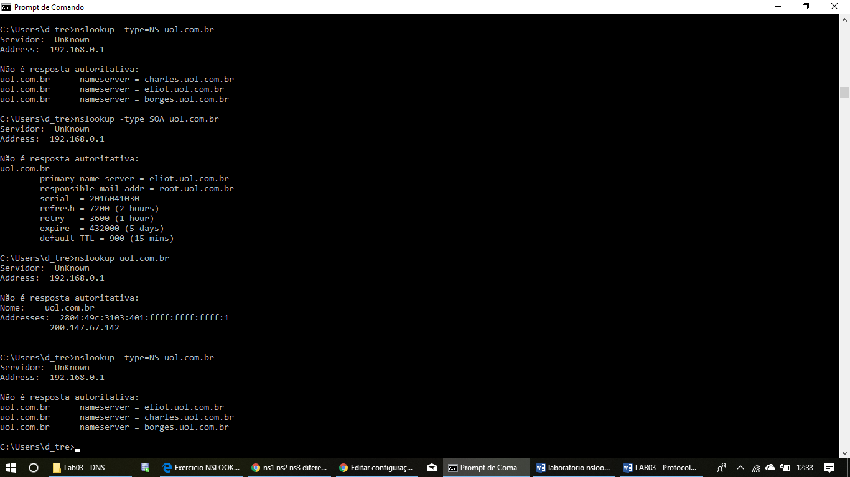

Figura 2. Consulta NSLOOKUP para servidores de nome

*Assim como vimos na aula de teoria, o tipo do registro pode ser A, AAAA, MX, SOA.*

*É possível consultar de algum registro diretamente ao servidor autoritativo DNS de um domínio, por meio da sintaxe:*

*nslookup REGISTRO nameserver*

*Vamos entender esta sintaxe. Na figura2 anterior a consulta para o domínio uol.com.br foi os servidores de nomes. Na figura 3 um exemplo de consulta ao servidor de nomes do site uol.com.br*

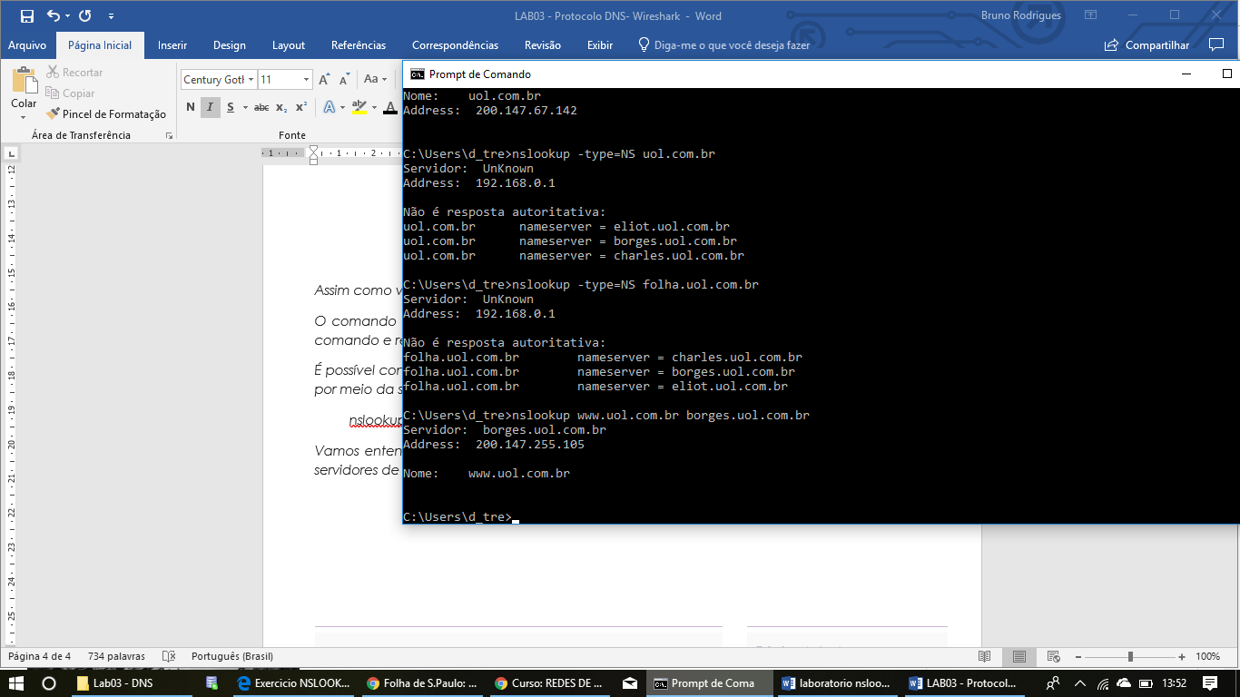

Figura 3. Consulta NSLOOKUP dos servidores de nome do uol.com.br

*O comando nslookup serve para fazer consultas DNS. Pesquise sobre o funcionamento deste comando e responda as seguintes questões:*

***Questão 9****.* Realize uma consulta ao nome Mackenzie.br e responda:

1. *Qual endereço IP associado ao nome?*

*168.197.92.195*

1. *Qual o nome dos servidores DNS do Mackenzie?*

*[www.x.mackenzie.br](http://www.x.mackenzie.br)*

1. *Qual o endereço do servidor de e-mail do Mackenzie?*

*hostmaster.marte.mackenzie.br*

1. Realize uma consulta ao registro do tipo SOA (Start Of Authority) do nome mackenzie.br. Explique o que são as informações apresentadas.

*server: 192.168.15.1*

*Address: 192.168.15.1#53*

*Non-authoritative answer:*

*www.mackenzie.br canonical name = www.x.mackenzie.br.*

*Authoritative answers can be found from:*

*x.mackenzie.br*

*origin = marte.mackenzie.br*

*mail addr = hostmaster.marte.mackenzie.br*

*serial = 2020090801*

*refresh = 10800*

*retry = 3600*

*expire = 604800*

*minimum = 60*

*As informaçoes sao referentes ao nome canonico do do domino mackenzie, pois mackenzie.br esta apenas atrelado ao domino x.macknezie*

***Questão 10****.* Realize uma consulta ao nome ***uol.com.br*** e ao nome ***folha.uol.com.br*** e responda:

1. *O endereço IP associado aos nomes são iguais?*

*Nao*

1. *Os servidores DNS dos dois sites são iguais?*
2. *Com base nas respostas anteriores analise os endereços associados ao nome e os servidores explique por que os endereços são iguais ou diferentes.*

***Questão 12****.* Realize uma consulta ao nome Mackenzie.br, ietr.fr e uol.com.br. Quais dos domínios possui endereço IPv6? Lembre-se de verificar essa informação mudando a função type da consulta.’